Hệ thống quản lý công văn, văn bản nội bộ có tích hợp ai - Nhóm 32
ĐẶC TẢ YÊU CẦU ỨNG DỤNG – V1.0

NỘI DUNG

1. GIỚI THIỆU CHUNG 3
1.1 Mục đích 3
1.2 Phạm vi 3
1.2.1 Phạm vi và Đối tượng phục vụ 3
1.2.2 Các hệ thống con (5 Phân hệ chính) 3
1.3 Các định nghĩa, thuật ngữ, từ viết tắt 4
1.4 Tài liệu tham khảo 4
2. MÔ TẢ TỔNG QUAN ỨNG DỤNG 5
2.1 Mô hình Use case 5
2.2 Danh sách các tác nhân và mô tả 7
2.3 Danh sách Use case và mô tả 7
2.4 Biểu đồ phân rã use case 9
2.5 Các điều kiện giả định và phụ thuộc 11
2.5.1 Các giả định: 11
2.6 Các điều kiện phụ thuộc: 12
3. ĐẶC TẢ CÁC YÊU CẦU CHỨC NĂNG (FUNCTIONAL) 13
3.1 UC1_Đăng nhập và phân quyền 13
3.1.1 Mô tả use case UC1 13
3.1.2 Biểu đồ 14
3.2 UC2_Quản lý công văn 15
3.2.1 Mô tả use case UC2 15
3.2.2 Biểu đồ 17
3.3 UC3_Phân công xử lý và thiết lập hạn 19
3.3.1 Mô tả use case UC3 19
3.3.2 Biểu đồ 21
3.4 UC4_Cập nhật tiến độ và trình phản hồi 22
3.4.1 Mô tả use case UC4 22
3.4.2 Biểu đồ 24
3.5 UC5_ Tra cứu và tìm kiếm văn bản 25
3.5.1 Mô tả use case UC5 25
3.5.2 Biểu đồ 27
3.6 UC6_ Cảnh báo và nhắc hạn tự động 28
3.6.1 Mô tả use case UC6 28
3.6.2 Biểu đồ 29
3.7 UC7_AI Trích xuất thông tin tự động 30
3.7.1 Mô tả use case UC7 30
3.7.2 Biểu đồ 31
3.8 UC8_ AI Tóm tắt văn bản thông minh 32
3.8.1 Mô tả use case UC8 32
3.8.2 Biểu đồ 33
3.9 UC9_ AI Phân loại & Gợi ý ưu tiên 34
3.9.1 Mô tả use case UC9 34
3.10 UC10_ AI Sinh dự thảo phản hồi 37
3.10.1 Mô tả use case UC10 37
3.10.2 Biểu đồ 38
3.11 UC11_ Xem Dashboard báo cáo thống kê 39
3.11.1 Mô tả use case UC11 39
3.11.2 Biểu đồ 40
3.12 UC12_ Nhận dạng ký tự quang học (OCR) 42
3.12.1 Biểu đồ 43
4. CÁC THÔNG TIN HỖ TRỢ KHÁC 44
4.1 Yêu cầu phi chức năng (NFR) 44
4.2 Các quy tắc nghiệp vụ (Business Rules) 45

GIỚI THIỆU CHUNG

Mục đích
Tài liệu Đặc tả Yêu cầu Phần mềm (SRS) này nhằm mô tả một cách đầy đủ, chính xác và toàn diện các yêu cầu đối với Hệ thống quản lý công văn và văn bản nội bộ có tích hợp AI. Nội dung tài liệu bao gồm các yêu cầu chức năng, yêu cầu phi chức năng, các ràng buộc về mặt thiết kế kiến trúc, an toàn thông tin và hạ tầng triển khai của hệ thống.
Tài liệu đóng vai trò là căn cứ kỹ thuật thống nhất giữa các bên liên quan, định hướng cho đội ngũ phát triển trong quá trình thiết kế hệ thống, lập trình mã nguồn, đồng thời là cơ sở để đội ngũ kiểm thử và hội đồng đánh giá nghiệm thu sản phẩm trong giai đoạn thử nghiệm (PoC).

Phạm vi

Phạm vi và Đối tượng phục vụ
- Nghiệp vụ: Số hóa quy trình khép kín của công văn đến, công văn đi và văn bản nội bộ (từ tiếp nhận, bóc tách OCR, giao việc, nhắc hạn, đến duyệt và phát hành).
- Đối tượng phục vụ:
  - Văn thư: Tiếp nhận, số hóa OCR, đối soát siêu dữ liệu và vào sổ công văn trên PC.
  - Lãnh đạo: Xem tóm tắt nhanh, chỉ đạo, giao việc kèm deadline trên PC hoặc Tablet.
  - Chuyên viên: Nhận việc, cập nhật tiến độ, dùng AI soạn dự thảo phản hồi trên PC.

Các hệ thống con (5 Phân hệ chính)
- Quản trị & Phân quyền: Xác thực JWT và kiểm soát truy cập đa tầng (RBAC + ABAC).
- Quản lý công văn: Tiếp nhận, số hóa OCR và tra cứu thông tin (Full-text search).
- Luân chuyển & Xử lý: Phân công, trình duyệt và tự động nhắc hạn qua WebSocket.
- Báo cáo & Thống kê: Dashboard theo dõi tiến độ xử lý văn bản theo thời gian thực.
- Phân hệ AI Engine: Lớp trừu tượng hóa (Adapter Pattern) xử lý OCR, tóm tắt và sinh dự thảo.

Các định nghĩa, thuật ngữ, từ viết tắt

STT | Thuật ngữ, từ viết tắt | Giải thích
1 | SRS | Đặc tả yêu cầu phần mềm – Tài liệu mô tả tính năng và ràng buộc hệ thống
2 | OCR | Nhận dạng chữ quang học – Chuyển hình ảnh/PDF scan thành văn bản số
3 | LLM / GenAI | Mô hình ngôn ngữ lớn / AI tạo sinh – AI tóm tắt, trích xuất và soạn thảo văn bản
4 | RBAC | Phân quyền theo vai trò – Cấp quyền chức năng theo chức vụ (Văn thư, Lãnh đạo, Chuyên viên)
5 | ABAC | Phân quyền theo thuộc tính – Bảo mật dữ liệu, chỉ cho phép người được giao việc truy cập văn bản
6 | Local AI | AI cục bộ – Mô hình AI chạy offline trên GPU nội bộ để xử lý tài liệu mật
7 | PoC | Kiểm chứng khả thi – Giai đoạn thử nghiệm nhanh luồng tính năng cốt lõi của dự án

Tài liệu tham khảo
STT | Tên tài liệu | Ghi chú
1 | Tài liệu Hỏi - Đáp làm rõ yêu cầu nghiệp vụ hệ thống
2 | Tiêu chuẩn ISO/IEC/IEEE 29148:2018
3 | Nghị định số 30/2020/NĐ-CP

MÔ TẢ TỔNG QUAN ỨNG DỤNG

Mô hình Use case
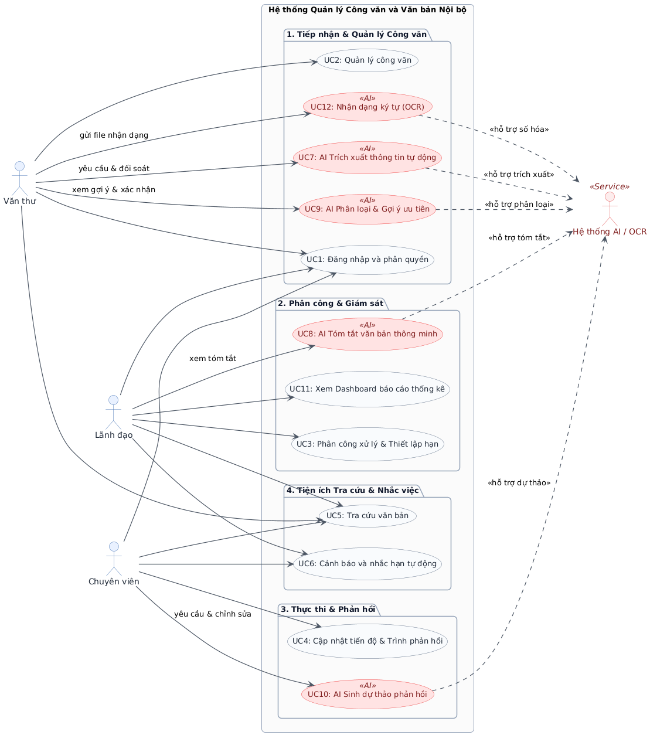

Danh sách các tác nhân và mô tả
Tác nhân | Mô tả tác nhân | Ghi chú
Văn thư | Tiếp nhận công văn đa kênh, tải tệp lên hệ thống để phục vụ trích xuất/OCR; đối soát và chỉnh sửa thông tin do AI gợi ý; thực hiện vào sổ theo dõi và trình Lãnh đạo chỉ đạo | Sử dụng máy tính để bàn (PC). Quản lý thông tin sổ công văn đến/đi và tệp đính kèm cơ bản. Không có quyền phân công người xử lý
Lãnh đạo | Xem bản tóm tắt ngắn gọn (3–5 ý chính) do AI hỗ trợ để nắm bắt nhanh nội dung; ghi ý kiến chỉ đạo, phân công người xử lý kèm thời hạn (deadline); phê duyệt dự thảo phản hồi và theo dõi Dashboard tiến độ toàn cơ quan | Sử dụng PC hoặc Máy tính bảng (Tablet) khi đi công tác. Có quyền xem và phân công xử lý công văn trong toàn cơ quan
Chuyên viên | Tiếp nhận văn bản được phân công, cập nhật tiến độ giải quyết; sử dụng AI hỗ trợ sinh dự thảo phản hồi theo mẫu hành chính; trực tiếp rà soát, chỉnh sửa dự thảo và trình Lãnh đạo phê duyệt | Sử dụng máy tính để bàn (PC). Chỉ được phép truy cập các văn bản thuộc phòng ban mình hoặc được phân công xử lý trực tiếp
Hệ thống AI / OCR | Đóng vai trò là dịch vụ tính toán chuyên biệt, tiếp nhận yêu cầu từ hệ thống để thực hiện: đọc chuyển đổi ảnh/PDF sang văn bản thô (OCR), trích xuất thông tin, tóm tắt nội dung, gợi ý phân loại và sinh dự thảo công văn phản hồi. | Tác nhân phần mềm/dịch vụ tự động. Kết quả xử lý mang tính chất hỗ trợ và gợi ý, luôn cần con người phê duyệt trước khi phát hành.

Danh sách Use case và mô tả
ID | Tên Use case | Mô tả ngắn gọn Use case | Chức năng
UC1 | Đăng nhập và phân quyền | Người dùng nhập tên đăng nhập và mật khẩu để truy cập hệ thống. Hệ thống xác thực danh tính và cấp quyền sử dụng các chức năng theo đúng vai trò (Văn thư, Lãnh đạo, Chuyên viên) | FR1
UC2 | Quản lý công văn | Cho phép Văn thư tiếp nhận, tải tệp đính kèm (PDF, Word, ảnh scan), cập nhật thông tin và quản lý trạng thái của công văn đến, công văn đi, công văn nội bộ | FR2
UC3 | Phân công xử lý & Thiết lập hạn | Lãnh đạo thực hiện giao việc cho phòng ban hoặc chuyên viên, nhập nội dung chỉ đạo vắn tắt và thiết lập thời hạn hoàn thành (deadline) | FR3
UC4 | Cập nhật tiến độ & Trình phản hồi | Chuyên viên cập nhật tiến độ giải quyết công việc được giao, đính kèm tệp văn bản phản hồi và trình Lãnh đạo xem xét, phê duyệt | FR4
UC5 | Tra cứu và tìm kiếm văn bản | Người dùng tìm kiếm văn bản theo số ký hiệu, trích yếu, ngày ban hành, đơn vị. Hệ thống tự động lọc kết quả theo phạm vi quyền hạn được phép xem của tài khoản | FR5
UC6 | Cảnh báo và nhắc hạn tự động | Hệ thống tự động kiểm tra thời hạn xử lý của văn bản để hiển thị thông báo nhắc nhở (sắp đến hạn hoặc quá hạn) đến đúng Lãnh đạo và Chuyên viên được giao nhiệm vụ | FR6
UC7 | AI Trích xuất thông tin tự động | AI tự động trích xuất các trường thông tin hành chính (số ký hiệu, ngày ban hành, nơi gửi, trích yếu, thời hạn) từ nội dung văn bản và hiển thị lên biểu mẫu để Văn thư đối soát, chỉnh sửa | FR7
UC8 | AI Tóm tắt văn bản thông minh | AI tự động tóm tắt văn bản thành 3–5 ý cốt lõi (mục đích chính, yêu cầu nhiệm vụ, thời hạn giải quyết) giúp Lãnh đạo nắm nhanh nội dung trên PC và máy tính bảng | FR8
UC9 | AI Phân loại & Gợi ý ưu tiên | AI phân tích nội dung văn bản để gợi ý nhóm thể loại, đề xuất độ khẩn (Hỏa tốc, Khẩn, Thường) và phòng ban xử lý phù hợp; người dùng có toàn quyền điều chỉnh gợi ý | FR9
UC10 | AI Sinh dự thảo phản hồi | AI tự động sinh dự thảo công văn phản hồi dựa trên công văn gốc và ý kiến chỉ đạo của Lãnh đạo, đúng chuẩn thể thức hành chính; Chuyên viên có thể chỉnh sửa trước khi trình duyệt | FR10
UC11 | Xem Dashboard báo cáo thống kê | Hệ thống cung cấp bảng điều khiển trực quan hiển thị số lượng công văn tiếp nhận, tỷ lệ và danh sách văn bản đúng hạn, quá hạn theo từng phòng ban và cá nhân | FR11
UC12 | Nhận dạng ký tự quang học (OCR) | Hệ thống đọc và chuyển đổi tệp ảnh scan hoặc bản PDF scan thành văn bản thô (plain text) để phục vụ việc lưu trữ dữ liệu và cung cấp đầu vào cho các tác vụ AI | FR12

Biểu đồ phân rã use case
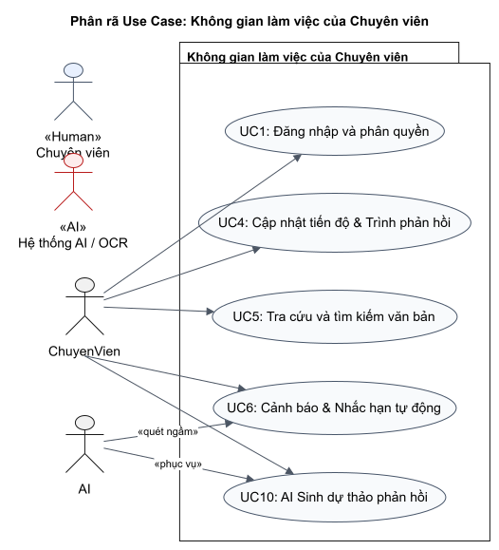
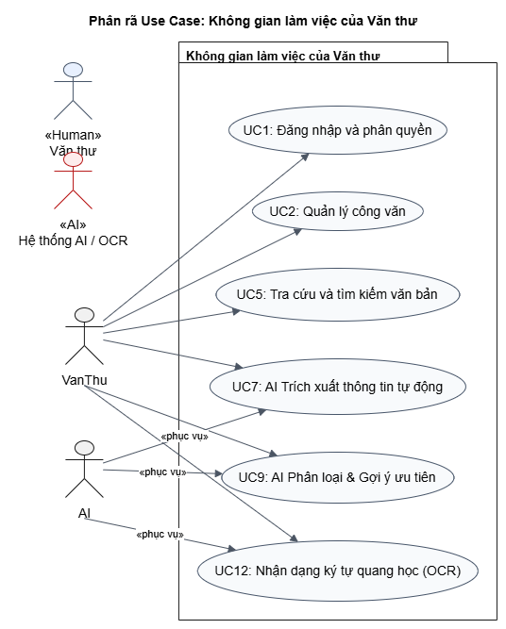
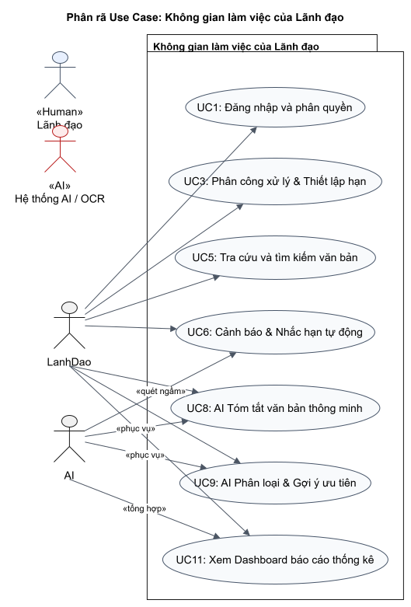
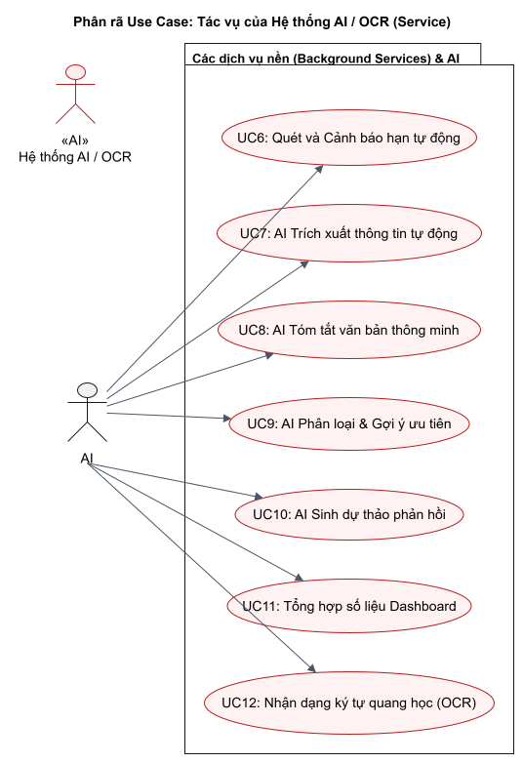

Các điều kiện giả định và phụ thuộc

Các giả định:
- Vai trò trợ lý của AI: Hệ thống hoạt động trên giả định AI chỉ đóng vai trò trợ lý đề xuất, gợi ý nội dung. Quyết định cuối cùng trong việc phê duyệt, chỉnh sửa và phát hành công văn luôn thuộc về trách nhiệm và quyền hạn của con người (Văn thư, Chuyên viên, Lãnh đạo).
- Định dạng và chất lượng tệp đầu vào: Hệ thống giả định các văn bản số hóa đầu vào thuộc các định dạng được hỗ trợ (PDF, Word, JPG, PNG) và tệp scan hành chính đạt chất lượng hiển thị cơ bản để thuật toán OCR có thể nhận diện được ký tự thô.
- Phân tách dữ liệu thử nghiệm: Giả định rằng toàn bộ tài liệu được đưa vào kiểm chứng luồng thông minh AI trong giai đoạn PoC/Demo đều là tài liệu giả lập hoặc tài liệu công khai, không vi phạm quy định bảo mật thông tin hành chính.

Các điều kiện phụ thuộc:
- Năng lực hạ tầng tính toán nội bộ (Local AI): Khả năng thực thi xử lý offline đối với tài liệu mật phụ thuộc vào việc hạ tầng máy chủ của cơ quan đáp ứng cấu hình phần cứng tối thiểu (về bộ nhớ RAM/VRAM và năng lực xử lý) phục vụ việc vận hành mô hình ngôn ngữ nội bộ.
- Tính sẵn sàng của kết nối ngoại vi (Cloud AI): Các tính năng AI phục vụ kiểm chứng luồng nghiệp vụ trong giai đoạn PoC phụ thuộc vào tính ổn định của đường truyền Internet và sự sẵn sàng của các dịch vụ API trí tuệ nhân tạo đám mây được tích hợp.
- Tính nhất quán của quy trình hành chính: Hệ thống phụ thuộc vào việc cơ quan duy trì quy chuẩn vận hành luân chuyển công văn theo đúng quy định pháp luật hiện hành về công tác văn thư.

ĐẶC TẢ CÁC YÊU CẦU CHỨC NĂNG (FUNCTIONAL)

UC1_Đăng nhập và phân quyền

Mô tả use case UC1
Use case: Đăng nhập và phân quyền
Mục đích: | Xác thực danh tính của cán bộ, công chức truy cập hệ thống; cấp quyền khai thác các chức năng nghiệp vụ tương ứng và giới hạn phạm vi tài liệu được quyền tiếp cận theo quy định bảo mật
Mô tả: | Người dùng sử dụng tài khoản nội bộ để đăng nhập vào ứng dụng Web. Hệ thống thực hiện đối soát thông tin xác thực, thiết lập chứng chỉ phiên làm việc an toàn, phân định không gian làm việc của từng vai trò (Văn thư, Lãnh đạo, Chuyên viên) và thực thi kiểm soát truy cập dữ liệu chéo giữa các phòng ban
Tác nhân: | Văn thư, Lãnh đạo, Chuyên viên
Điều kiện trước: | - Người dùng đã được cấp tài khoản nội bộ hợp lệ trên hệ thống  - Thiết bị làm việc (PC hoặc Tablet) kết nối mạng nội bộ và truy cập trang đăng nhập của hệ thống
Điều kiện sau: | Xác thực thành công:  - Hệ thống thiết lập phiên làm việc an toàn cho người dùng  - Chuyển hướng người dùng về đúng giao diện chức năng chính của vai trò nghiệp vụ  - Mọi thao tác truy xuất dữ liệu sau đó đều được kiểm duyệt chặt chẽ theo phòng ban và cá nhân được phân công  Xác thực thất bại:  - Hệ thống từ chối đăng nhập, hiển thị thông báo lỗi trực quan và giữ nguyên màn hình để người dùng nhập lại
Luồng sự kiện chính (Basic flows) | - Người dùng truy cập hệ thống, nhập Tên đăng nhập, Mật khẩu và chọn "Đăng nhập"  - Hệ thống tiếp nhận, đối soát thông tin xác thực với dữ liệu lưu trữ  - Hệ thống thiết lập phiên làm việc an toàn, xác định rõ vai trò nghiệp vụ (Văn thư/Lãnh đạo/Chuyên viên) và phòng ban tương ứng của người dùng  - Hệ thống tự động chuyển hướng người dùng về giao diện làm việc phù hợp
Luồng sự kiện phụ (Alternative Flows): | - Ngoại lệ 1 (Sai thông tin): Tại bước 2, nếu thông tin tài khoản không chính xác, hệ thống từ chối đăng nhập, hiển thị lỗi "Tên đăng nhập hoặc mật khẩu không đúng" và yêu cầu nhập lại  - Ngoại lệ 2 (Tài khoản bị khóa): Tại bước 2, nếu tài khoản đăng nhập đúng nhưng đang bị vô hiệu hóa, hệ thống hiển thị cảnh báo "Tài khoản đã bị tạm khóa" và chặn truy cập  - Ngoại lệ 3 (Hết hiệu lực phiên): Trong quá trình sử dụng, nếu người dùng không thao tác liên tục hoặc phiên làm việc hết hiệu lực an toàn, hệ thống tự động đăng xuất và đưa người dùng quay lại trang đăng nhập

Biểu đồ
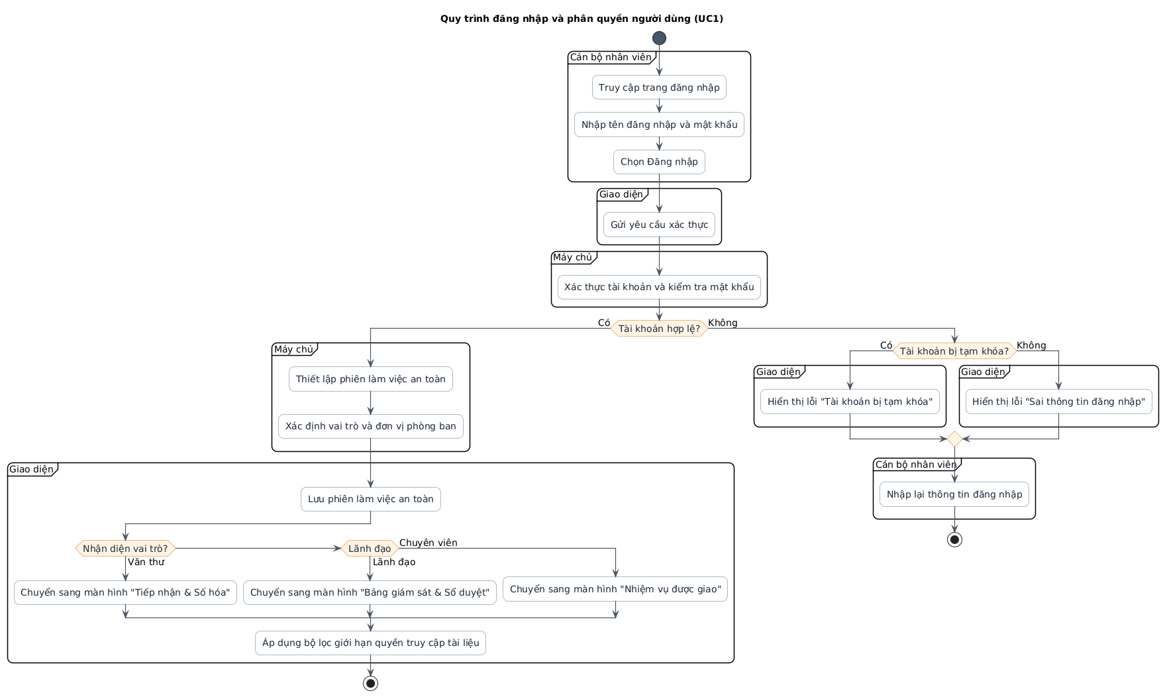
Hình 3.1 Biểu đồ hoạt động

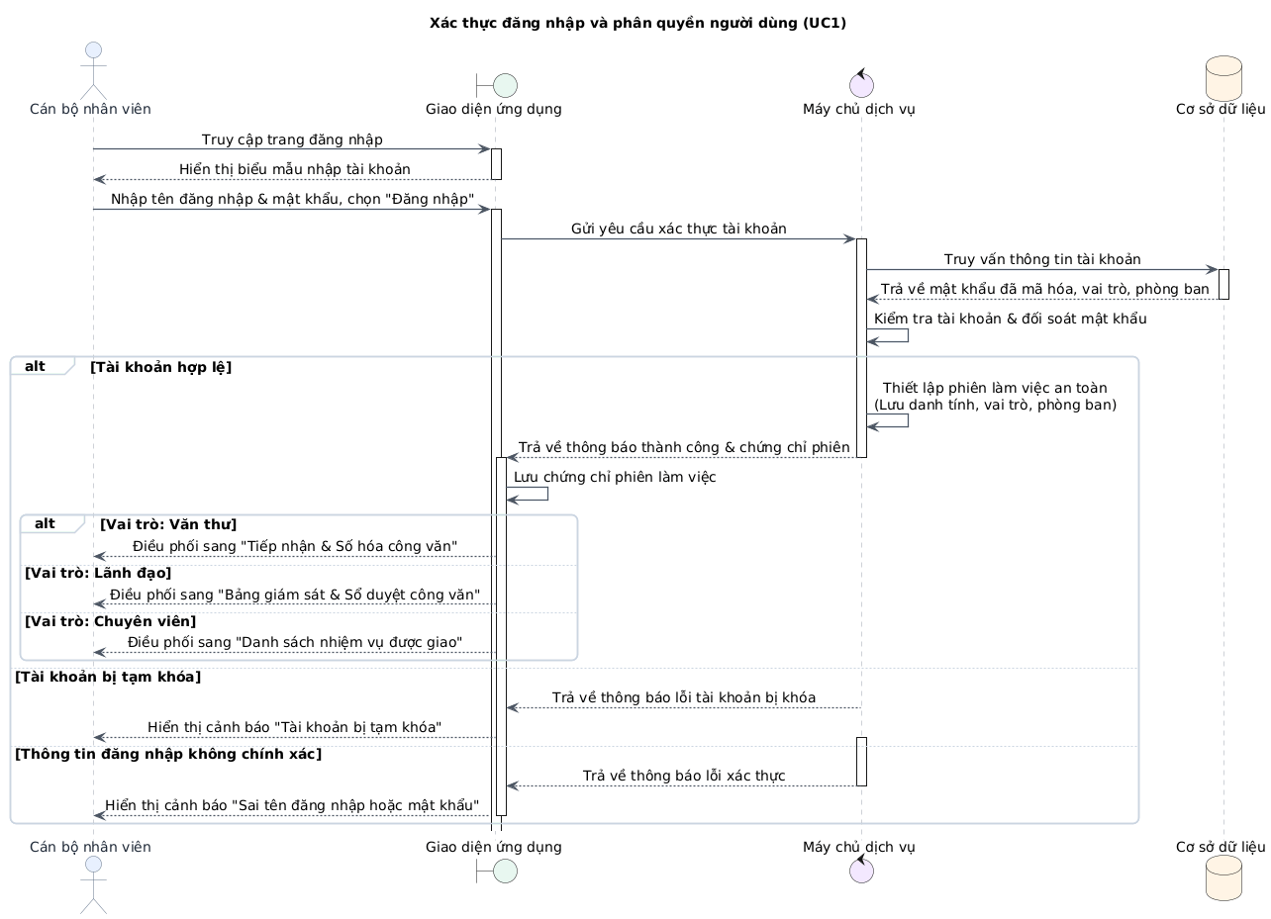
Hình 3.2 Biểu đồ tuần tự

UC2_Quản lý công văn

Mô tả use case UC2
Use case: Quản lý công văn
Mục đích: | Tiếp nhận, tạo mới, lưu trữ tệp đính kèm và quản lý vòng đời trạng thái của các loại công văn (đến, đi, văn bản nội bộ) trên hệ thống
Mô tả: | Văn thư tải lên các tệp tài liệu đa định dạng (PDF, DOCX, ảnh chụp). Hệ thống khởi tạo hồ sơ công văn, đính kèm tệp, thiết lập trạng thái ban đầu, cấp số tự động theo quy tắc và hỗ trợ luân chuyển hồ sơ văn bản qua các khâu xử lý
Tác nhân: | Văn thư, Lãnh đạo, Chuyên viên
Điều kiện trước: | - Người dùng đã đăng nhập vào hệ thống với vai trò được cấp phép  - Văn thư có sẵn tệp văn bản điện tử hoặc bản quét (scan) công văn cần xử lý
Điều kiện sau: | Thao tác thành công:  - Hồ sơ công văn được tạo lập hoặc cập nhật đầy đủ thông tin kèm tệp đính kèm tương ứng  - Văn bản được lưu vào sổ theo dõi trực tuyến với trạng thái ban đầu là Tiếp nhận  - Mã định danh hoặc số đến được hệ thống cấp tự động theo đúng sổ văn bản  Thao tác thất bại:  - Hệ thống từ chối lưu dữ liệu sai lệch, báo lỗi tệp đính kèm không đúng định dạng hoặc vượt quá dung lượng
Luồng sự kiện chính (Basic flows) | - Văn thư truy cập giao diện "Tiếp nhận công văn", kéo thả hoặc chọn tệp đính kèm (PDF, DOCX, JPG, PNG) có dung lượng tối đa 50MB  - Hệ thống kiểm tra tính hợp lệ của tệp, lưu tệp vào kho lưu trữ và hiển thị bản xem trước (preview) tài liệu trên màn hình  - Văn thư nhập hoặc hiệu chỉnh các thông tin hành chính cơ bản (Số hiệu, ngày ban hành, đơn vị gửi, trích yếu) và chọn "Lưu & Trình Lãnh đạo"  - Hệ thống tự động cấp số đến, đổi trạng thái công văn thành RECEIVED, gửi thông báo tức thời tới Lãnh đạo phụ trách và hoàn tất việc tạo hồ sơ
Luồng sự kiện phụ (Alternative Flows): | Ngoại lệ 1 (Tệp không hợp lệ): Tại bước 2, nếu tệp tải lên vượt quá 50MB hoặc sai định dạng, hệ thống chặn tải lên, hiển thị lỗi và yêu cầu Văn thư chọn lại tệp đạt tiêu chuẩn  Luồng phụ 1 (Vào sổ công văn đi): Khi dự thảo phản hồi được Lãnh đạo phê duyệt ban hành [cite: 67], Văn thư chọn chức năng cấp số phát hành [cite: 67]. Hệ thống tự động lưu trữ vào Sổ công văn đi, liên kết chặt chẽ với công văn đến gốc và chuyển trạng thái công văn đến thành Hoàn thành (COMPLETED)

Biểu đồ
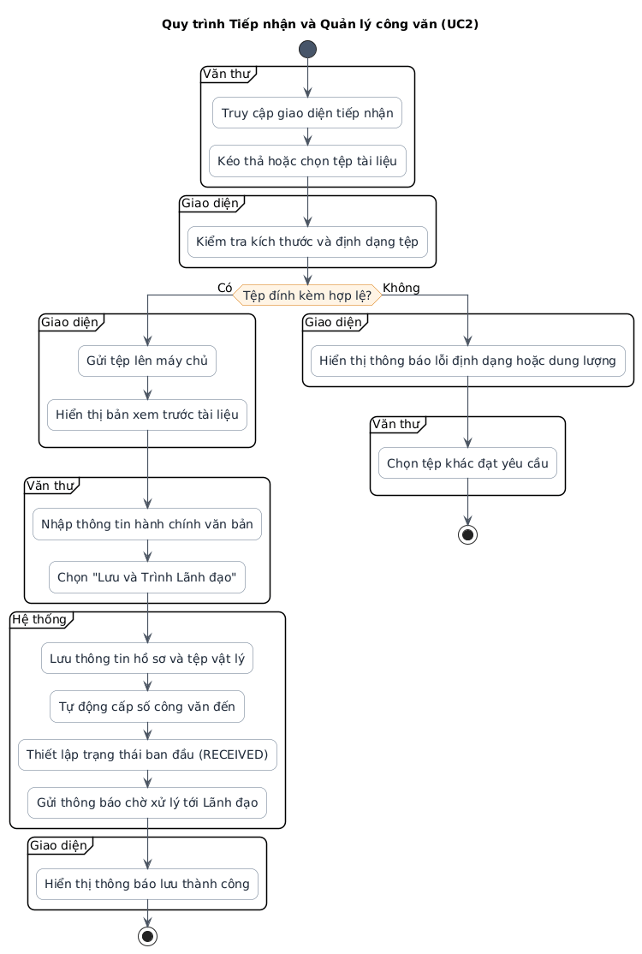
Hình 3.3 Biểu đồ hoạt động

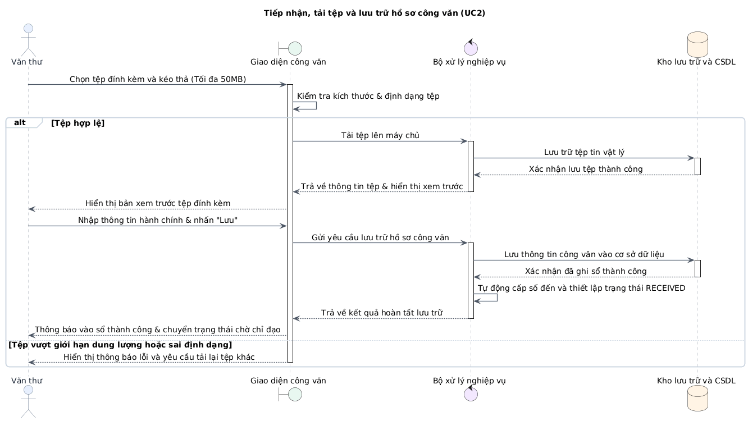
Hình 3.4 Biểu đồ tuần tự

UC3_Phân công xử lý và thiết lập hạn

Mô tả use case UC3
Use case: Phân công xử lý và thiết lập hạn
Mục đích: | Cho phép Lãnh đạo giao quyền giải quyết công văn cho phòng ban hoặc chuyên viên thụ lý chính, đưa ra định hướng ý kiến chỉ đạo vắn tắt và ấn định hạn chót hoàn thành để kiểm soát tiến độ xử lý văn bản
Mô tả: | Lãnh đạo xem chi tiết công văn trình duyệt kết hợp tham khảo bản tóm tắt thông minh do AI tự động xử lý. Tiếp theo, Lãnh đạo thực hiện giao việc trực tiếp bằng cách chỉ định đơn vị/chuyên viên xử lý chính, người phối hợp, điền ý kiến chỉ đạo ngắn và thiết lập thời hạn hoàn thành
Tác nhân: | Lãnh đạo, Chuyên viên
Điều kiện trước: | - Lãnh đạo đã đăng nhập thành công vào hệ thống  - Có công văn đến ở trạng thái RECEIVED (Tiếp nhận) do Văn thư chuyển tiếp
Điều kiện sau: | Thao tác thành công:  - Hệ thống ghi nhận ý kiến chỉ đạo, danh tính chuyên viên được phân công và mốc thời hạn xử lý  - Trạng thái công văn chuyển sang ASSIGNED (Đã giao việc - Đang xử lý)  - Chuyên viên thụ lý nhận được thông báo giao việc và cảnh báo nhắc hạn thời gian thực hiển thị tức thời trên thanh công cụ  Thao tác thất bại:  - Hệ thống chặn lưu dữ liệu phân công, hiển thị cảnh báo lỗi cụ thể và giữ nguyên trạng thái cũ của hồ sơ văn bản
Luồng sự kiện chính (Basic flows) | - Lãnh đạo truy cập danh sách "Công văn chờ chỉ đạo" trên thiết bị (máy tính hoặc máy tính bảng) và chọn một hồ sơ văn bản  - Hệ thống hiển thị nội dung công văn kèm bản tóm tắt thông minh do AI sinh sẵn (gồm 3–5 ý cốt lõi nêu rõ mục đích, yêu cầu và hạn chót ban đầu)  - Lãnh đạo chọn Phòng ban, Chuyên viên thụ lý chính, nhập Ý kiến chỉ đạo ngắn gọn và thiết lập Thời hạn hoàn thành (ngày, giờ cụ thể)  - Lãnh đạo nhấn nút "Giao việc" để xác nhận phân công nghiệp vụ  - Hệ thống lưu trữ thông tin giao việc, cập nhật trạng thái công văn thành ASSIGNED và gửi thông báo nhắc việc tức thời đến tài khoản Chuyên viên được giao
Luồng sự kiện phụ (Alternative Flows): | - Ngoại lệ 1 (Thời hạn không hợp lệ): Tại bước 3, nếu Lãnh đạo chọn thời hạn hoàn thành trước thời điểm hiện tại hoặc trước ngày tiếp nhận công văn, hệ thống sẽ chặn hành động lưu, hiển thị lỗi "Thời hạn hoàn thành phải lớn hơn thời điểm hiện tại" và yêu cầu thiết lập lại  - Luồng phụ 1 (Bổ sung phòng phối hợp): Tại bước 3, ngoài chuyên viên hoặc đơn vị thụ lý chính, Lãnh đạo có thể chọn thêm các phòng ban hoặc cá nhân phối hợp xử lý để cùng theo dõi tiến trình thực hiện công việc

Biểu đồ
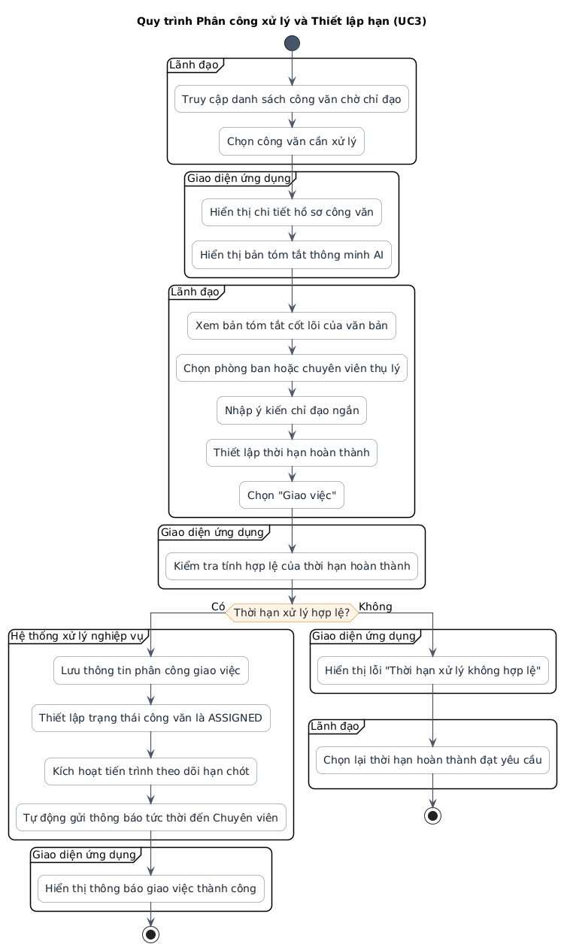
Hình 3.5 Biểu đồ hoạt động
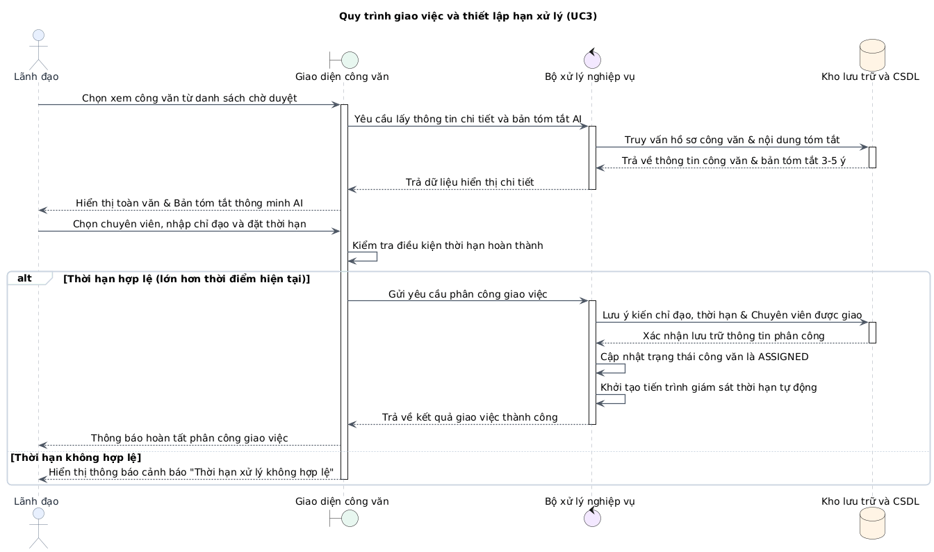

Hình 3.6 Biểu đồ tuần tự

UC4_Cập nhật tiến độ và trình phản hồi

Mô tả use case UC4
Use case: Cập nhật tiến độ và trình phản hồi
Mục đích: | Cho phép Chuyên viên cập nhật trạng thái giải quyết công việc, hoàn thiện văn bản phản hồi (hoặc tự soạn, hoặc sử dụng trợ lý AI hỗ trợ) và trình lên Lãnh đạo xem xét, phê duyệt
Mô tả: | Chuyên viên tiếp nhận công văn được giao, xem chỉ đạo định hướng và thời hạn hoàn thành. Sau khi xây dựng tệp văn bản phản hồi đạt chuẩn, Chuyên viên cập nhật tiến độ tương ứng và nộp trình bản dự thảo phản hồi lên Lãnh đạo trên giao diện hệ thống.
Tác nhân: | Chuyên viên, Lãnh đạo
Điều kiện trước: | - Chuyên viên đã đăng nhập thành công vào hệ thống  - Hồ sơ công văn đã được Lãnh đạo phân công xử lý và đang ở trạng thái ASSIGNED (Đã giao việc) hoặc IN_PROGRESS (Đang xử lý)
Điều kiện sau: | Thao tác thành công:  - Bản dự thảo phản hồi được lưu trữ trực tuyến và liên kết chặt chẽ với công văn gốc  - Trạng thái công văn tự động chuyển sang SUBMITTED (Đã trình dự thảo)  - Hệ thống tự động bắn thông báo nhắc duyệt thời gian thực đến đúng Lãnh đạo giao việc  Thao tác thất bại:  - Hệ thống chặn lưu văn bản phản hồi lỗi, hiển thị cảnh báo định dạng tệp và giữ nguyên hiện trạng hồ sơ công văn
Luồng sự kiện chính (Basic flows) | Chuyên viên truy cập danh sách "Nhiệm vụ được giao", chọn hồ sơ công văn cần xử lý để xem toàn văn tài liệu, bản tóm tắt cốt lõi và nội dung chỉ đạo từ Lãnh đạo  Chuyên viên thực hiện cập nhật tiến độ công việc, tải tệp dự thảo công văn phản hồi lên hệ thống (dung lượng tối đa 50MB)  Chuyên viên kiểm tra lại nội dung trên trình soạn thảo văn bản và nhấn chọn nút "Trình Lãnh đạo" để nộp duyệt  Hệ thống lưu trữ bản dự thảo, tự động chuyển đổi trạng thái công văn sang SUBMITTED và đẩy thông báo duyệt trình tức thời tới tài khoản của Lãnh đạo phụ trách
Luồng sự kiện phụ (Alternative Flows): | - Ngoại lệ 1 (Tệp dự thảo sai quy chuẩn): Tại bước 2, nếu tệp đính kèm do Chuyên viên tải lên bị sai định dạng (không phải PDF/Word) hoặc vượt quá 50MB, hệ thống sẽ từ chối lưu, hiển thị lỗi hành chính và yêu cầu tải lại tệp chuẩn  - Luồng phụ 1 (Kích hoạt AI hỗ trợ): Tại bước 2, thay vì tự tải tệp soạn thảo ngoài, Chuyên viên có thể chọn tính năng trợ lý AI để tự động tạo nhanh khung dự thảo phản hồi chuẩn thể thức hành chính dựa trên công văn gốc và định hướng chỉ đạo của Lãnh đạo

Biểu đồ
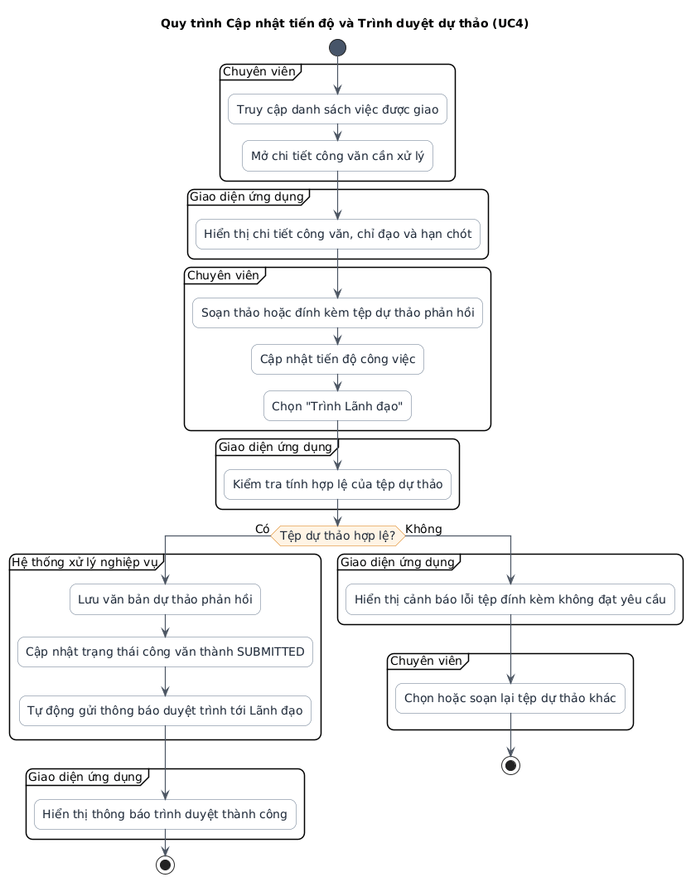
Hình 3.7 Biểu đồ hoạt động

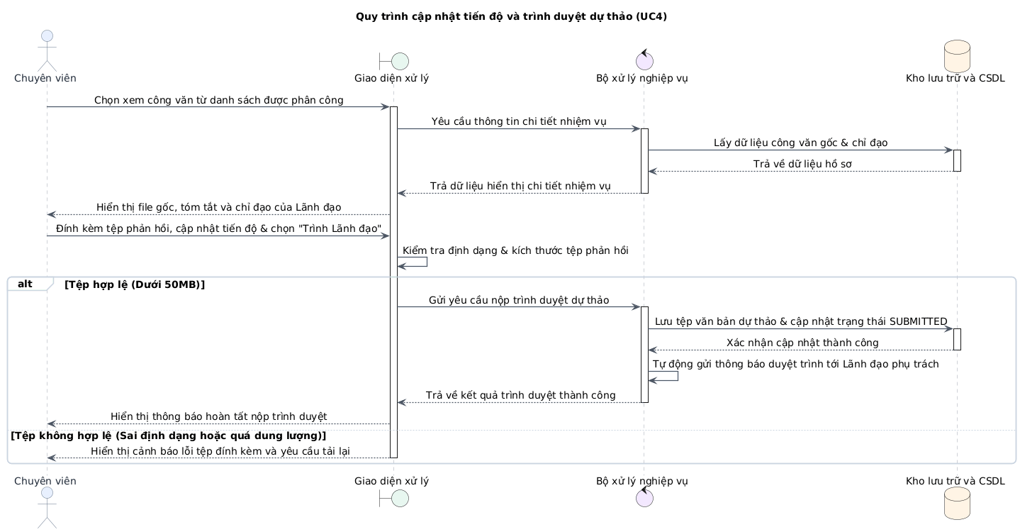

Hình 3.8 Biểu đồ tuần tự

UC5_ Tra cứu và tìm kiếm văn bản

Mô tả use case UC5
Use case: Tra cứu và tìm kiếm văn bản
Mục đích: | Cho phép người dùng nhanh chóng tìm kiếm, tra cứu các văn bản hành chính theo nhiều tiêu chí lọc hành chính và từ khóa, đồng thời tự động áp dụng phân quyền dữ liệu bảo mật (ABAC) để ngăn chặn việc xem tài liệu ngoài thẩm quyền
Mô tả: | Người dùng nhập từ khóa tìm kiếm (hỗ trợ tìm kiếm mờ tiếng Việt có dấu hoặc không dấu trên trích yếu) và thiết lập các bộ lọc hành chính. Hệ thống tiếp nhận, tự động đối soát phạm vi quyền hạn của người dùng để lồng ghép bộ lọc bảo mật trước khi truy vấn cơ sở dữ liệu và trả về kết quả dưới 1.5 giây
Tác nhân: | Văn thư, Lãnh đạo, Chuyên viên
Điều kiện trước: | - Người dùng đã đăng nhập thành công vào hệ thống
Điều kiện sau: | Thao tác thành công:  - Hệ thống trả về danh sách văn bản phù hợp với từ khóa và bộ lọc tìm kiếm  - Danh sách kết quả đảm bảo chỉ hiển thị những văn bản nằm trong quyền hạn tiếp cận của người dùng (tuân thủ nghiêm ngặt quy tắc bảo mật ABAC)  Thao tác thất bại:  - Hệ thống hiển thị thông báo không tìm thấy kết quả hoặc hiển thị cảnh báo lỗi tìm kiếm nếu dữ liệu đầu vào không hợp lệ
Luồng sự kiện chính (Basic flows) | - Người dùng truy cập giao diện "Tra cứu văn bản", nhập từ khóa tìm kiếm hoặc chọn lọc theo các tiêu chí: Số ký hiệu, ngày ban hành, cơ quan gửi, tình trạng xử lý  - Người dùng nhấn nút "Tìm kiếm"  - Hệ thống tiếp nhận tham số, xác định vai trò cùng phòng ban trực thuộc của người dùng đang đăng nhập để tự động áp dụng quy tắc bảo mật dữ liệu (ABAC)  - Hệ thống thực hiện truy vấn an toàn và trả kết quả hiển thị lên giao diện người dùng
Luồng sự kiện phụ (Alternative Flows): | Ngoại lệ 1 (Không tìm thấy kết quả): Tại bước 4, nếu không có văn bản nào khớp với từ khóa và nằm trong quyền xem của người dùng, hệ thống trả về danh sách rỗng kèm thông báo: "Không tìm thấy văn bản phù hợp với tiêu chí tra cứu"  Ngoại lệ 2 (Từ chối truy xuất tệp đính kèm): Nếu người dùng cố tình tìm cách truy cập trực tiếp vào liên kết tệp đính kèm của một văn bản nằm ngoài thẩm quyền phân quyền ABAC, hệ thống sẽ tự động chặn quyền truy cập và hiển thị thông báo từ chối

Biểu đồ
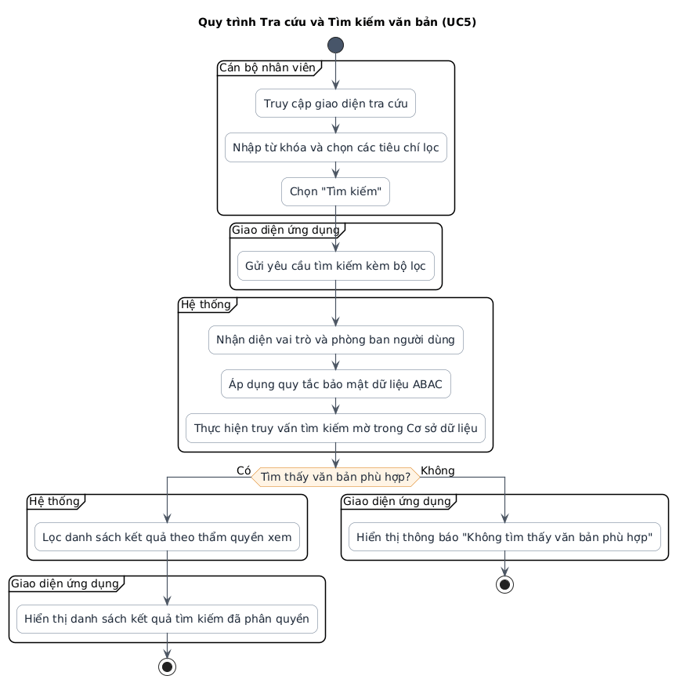
Hình 3.9 Biểu đồ hoạt động

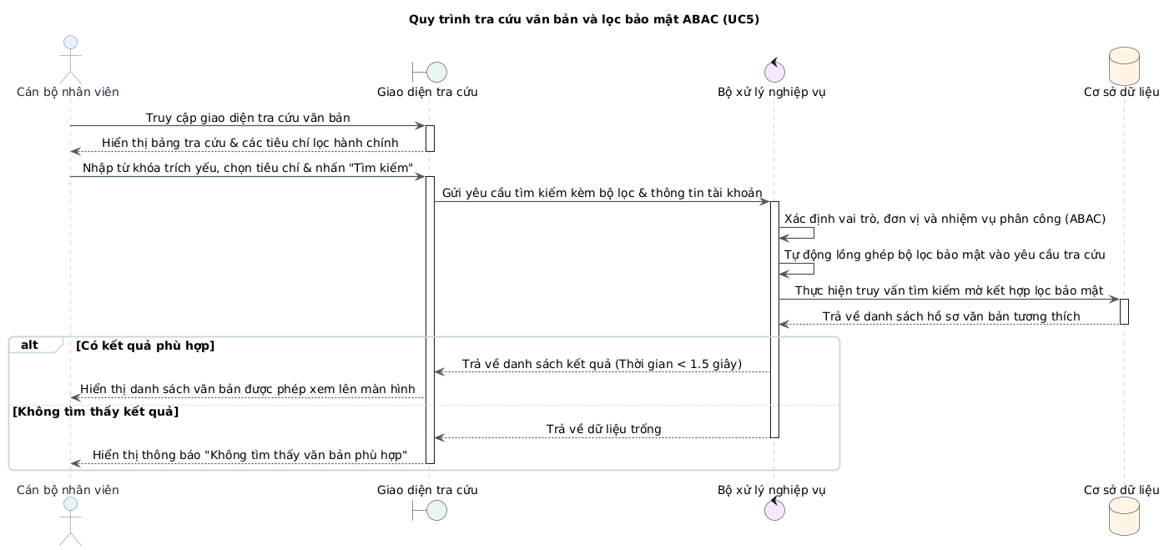
Hình 3.10 Biểu đồ trình tự

UC6_ Cảnh báo và nhắc hạn tự động

Mô tả use case UC6
Use case: Cảnh báo và nhắc hạn tự động
Mục đích: | Tự động giám sát, phát hiện và thông báo tức thời cho Lãnh đạo và Chuyên viên khi hồ sơ công văn sắp đến hạn hoặc đã quá hạn xử lý nhằm đôn đốc tiến độ thực hiện công việc
Mô tả: | Hệ thống AI / OCR định kỳ tự động kiểm tra thời hạn xử lý (deadline) của các công văn đang trong luồng giải quyết. Khi phát hiện tài liệu sắp đến hạn (trước 24 giờ hoặc 4 giờ) hoặc đã quá hạn hoàn thành, hệ thống tự động đẩy cảnh báo nhắc việc trực tiếp lên giao diện của người dùng liên quan
Tác nhân: | Chuyên viên, Lãnh đạo, Hệ thống AI / OCR (đóng vai trò Service quét ngầm)
Điều kiện trước: | - Hồ sơ công văn đã được phân công và đặt hạn xử lý (deadline)  - Công văn đang ở các trạng thái chưa hoàn thành (ASSIGNED, IN_PROGRESS, SUBMITTED)
Điều kiện sau: | Thao tác thành công:  - Hệ thống cập nhật nhãn trạng thái hạn xử lý của công văn trực quan trên giao diện  - Thông báo cảnh báo hiển thị tức thời trên màn hình của Chuyên viên thụ lý chính và Lãnh đạo phụ trách  Thao tác thất bại:  - Hệ thống gặp sự cố không thể gửi thông báo tức thời, cảnh báo nhắc việc sẽ được chuyển thành thông báo ngoại tuyến lưu trữ trong danh sách chờ để hiển thị ngay khi người dùng đăng nhập lại
Luồng sự kiện chính (Basic flows) | - Hệ thống AI / OCR định kỳ tự động chạy ngầm quét thời hạn giải quyết của tất cả các hồ sơ công văn chưa hoàn tất trong cơ sở dữ liệu  - Hệ thống AI / OCR phát hiện các văn bản rơi vào mốc cảnh báo: "Sắp đến hạn" (còn 24 giờ hoặc còn 4 giờ) hoặc "Quá hạn"  - Hệ thống AI / OCR tự động tạo thông tin cảnh báo tương ứng và gửi thông báotức thời lên màn hình làm việc của đúng Chuyên viên thụ lý và Lãnh đạo phụ trách  - Người dùng (Lãnh đạo/Chuyên viên) nhìn thấy thông báo nhắc việc nổi bật trên thanh công cụ giao diện và nhấp chọn để mở nhanh hồ sơ công văn liên quan
Luồng sự kiện phụ (Alternative Flows): | Luồng phụ 1 (Người dùng ngoại tuyến): Nếu người dùng không truy cập hệ thống tại thời điểm phát cảnh báo, hệ thống sẽ lưu thông báo nhắc hạn vào danh sách chờ. Khi người dùng đăng nhập, biểu tượng thông báo sẽ hiển thị số lượng cảnh báo chưa đọc  Luồng phụ 2 (Cập nhật Dashboard giám sát): Khi công văn chuyển sang trạng thái quá hạn, hệ thống tự động đồng bộ số liệu trên Dashboard báo cáo của Lãnh đạo để hiển thị vào mục danh sách văn bản quá hạn xử lý của đơn vị

Biểu đồ
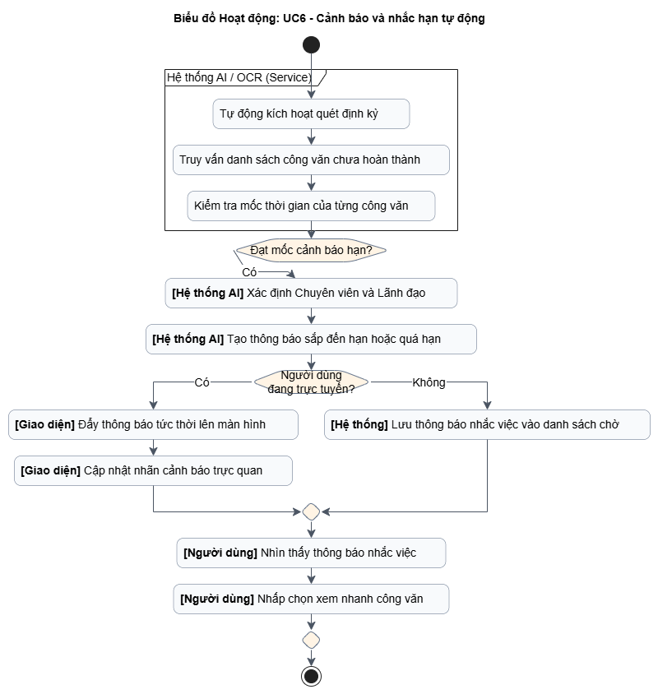
Hình 3.11 Biểu đồ hoạt động

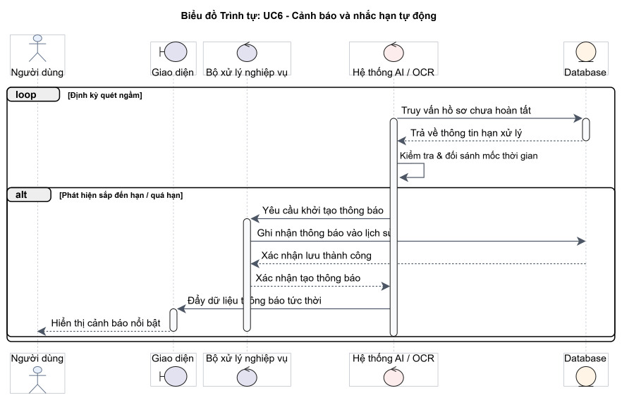
Hình 3.12 Biểu đồ tuần tự

UC7_AI Trích xuất thông tin tự động

Mô tả use case UC7
Use case: AI Trích xuất thông tin tự động
Mục đích: | Bóc tách tự động các siêu dữ liệu hành chính từ văn bản
Mô tả: | AI tự động nhận diện và bóc tách số hiệu, ngày ban hành, nơi gửi, trích yếu, hạn xử lý ghi trong văn bản, sau đó hiển thị trên giao diện cho Văn thư đối soát
Tác nhân: | Văn thư, Hệ thống AI / OCR
Điều kiện trước: | Văn bản đã được tải lên và chạy qua phân hệ nhận dạng OCR để lấy dữ liệu thô  Tệp đã được Hệ thống AI / OCR xử lý nhận dạng chữ (OCR) thành công
Điều kiện sau: | Các trường thông tin siêu dữ liệu được lưu thành công vào cơ sở dữ liệu
Luồng sự kiện chính (Basic flows) | Bước 1: Giao diện gửi nội dung văn bản thô cho Hệ thống AI / OCR.  Buớc 2: Hệ thống AI / OCR thực hiện phân tích và bóc tách các siêu dữ liệu (số hiệu, ngày ban hành, nơi gửi...).  Bước 3: Giao diện hiển thị kết quả do Hệ thống AI / OCR trả về vào các biểu mẫu.  Bước 4: Văn thư kiểm tra đối soát và nhấn lưu.
Luồng sự kiện phụ (Alternative Flows): | Nếu Hệ thống AI / OCR nhận diện thiếuhoặc sai lệch thông tin do chất lượng tệp kém, Văn thư sẽ chỉnh sửa thủ công trực tiếp trên biểu mẫu

Biểu đồ
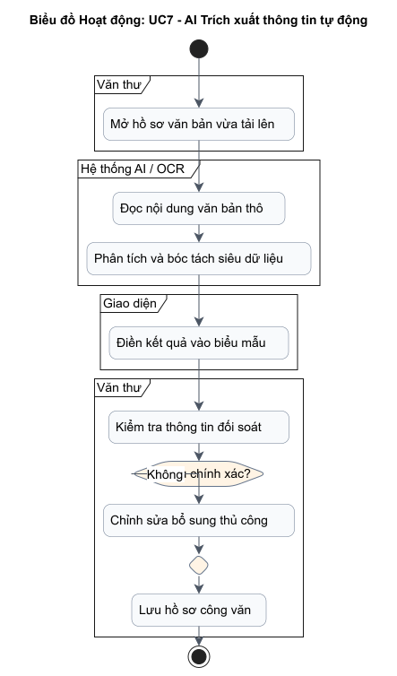

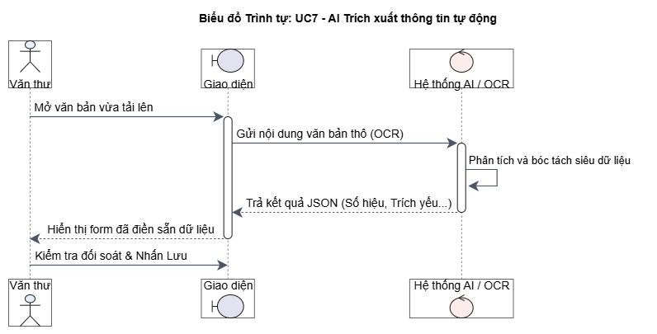

UC8_ AI Tóm tắt văn bản thông minh

Mô tả use case UC8
Use case: AI Tóm tắt văn bản thông minh
Mục đích: | Hỗ trợ Lãnh đạo nắm bắt nhanh thông tin cốt lõi của văn bản mà không cần đọc toàn bộ tài liệu
Mô tả: | Hệ thống AI / OCR tự động tóm tắtvăn bản dài thành 3–5 ý cốt lõi (mục đích, yêu cầu chính, thời hạn xử lý) hiển thị tối ưu trên PC và máy tính bảng
Tác nhân: | Lãnh đạo, Hệ thống AI / OCR
Điều kiện trước: | - Văn bản đã được tải lên hệ thống và hoàn tất quá trình nhận dạng chữ quang học (OCR)
Điều kiện sau: | - Bản tóm tắt được lưu vào hệ thống và hiển thị trực quan trên giao diện chi tiết công văn
Luồng sự kiện chính (Basic flows) | - Lãnh đạo truy cập danh sách công văn và chọn xem một văn bản.  - Giao diện gửi yêu cầu lấy tóm tắt đến hệ thống backend.  - Hệ thống chuyển nội dung văn bản thô sang Hệ thống AI / OCR.  - Hệ thống AI / OCR phân tích ngữ cảnh, trích xuất và tổng hợp thành 3-5 ý cốt lõi.  - Kết quả tóm tắt được trả về và hiển thị trên màn hình PC hoặc máy tính bảng của Lãnh đạo.
Luồng sự kiện phụ (Alternative Flows): | Nếu nội dung văn bản quá ngắn (dưới 100 từ) hoặc Hệ thống AI / OCR không thể tóm tắt do lỗi kết nối, hệ thống sẽ bỏ qua bước tóm tắt và hiển thị nguyên bản nội dung kèm thông báo "Không cần/Không thể tóm tắt"

Biểu đồ
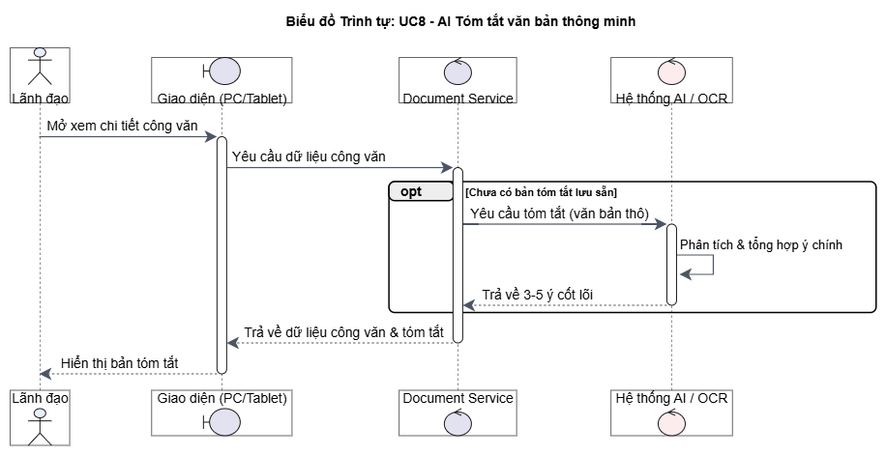

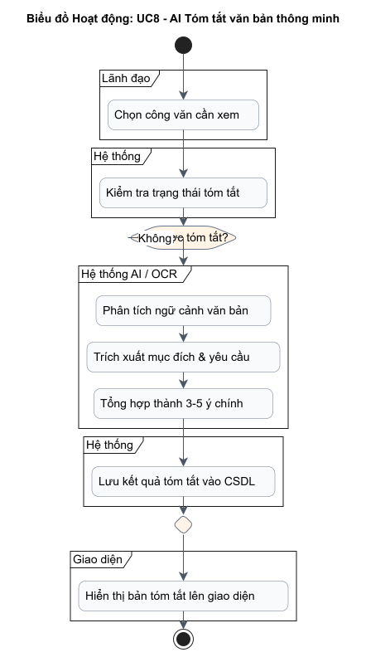

UC9_ AI Phân loại & Gợi ý ưu tiên

Mô tả use case UC9

Use case: AI Phân loại & Gợi ý ưu tiên
Mục đích: | Tự động hóa quá trình phân luồng văn bản, giúp Văn thư và Lãnh đạo ra quyết định giao việc nhanh chóng hơn
Mô tả: | Hệ thống AI / OCR phân tích nội dung để đề xuất nhóm danh mục văn bản, gợi ý độ khẩn (hỏa tốc, khẩn...) và đề xuất phòng ban chuyên môn phù hợp để thụ lý xử lý
Tác nhân: | Văn thư, Lãnh đạo, Hệ thống AI / OCR
Điều kiện trước: | Hệ thống đã bóc tách thành công văn bản bằng OCR
Điều kiện sau: | Công văn được gắn nhãn phòng ban đề xuất và độ khẩn để chờ Lãnh đạo xác nhận phân công
Luồng sự kiện chính (Basic flows) | - Khi Văn thư lưu hồ sơ công văn mới, hệ thống tự động kích hoạt tiến trình phân loại.  - Hệ thống AI / OCR tiếp nhận nội dung văn bản để đối chiếu với các nhóm danh mục và chức năng của từng phòng ban.  - Hệ thống AI / OCR trả về danh sách các đề xuất: Nhóm văn bản, Mức độ ưu tiên, Phòng ban phù hợp.  - Giao diện hiển thị các thẻ (tags) gợi ý này ở mục "Phân công xử lý".  - Lãnh đạo (hoặc Văn thư) xem xét các gợi ý, nhấn chọn để đồng ý hoặc tự chọn phòng ban khác
Luồng sự kiện phụ (Alternative Flows): | Nếu nội dung chung chung, Hệ thống AI / OCR không thể xác định chính xác phòng ban thụ lý, hệ thống sẽ bỏ trống phần gợi ý phòng ban và đặt mức ưu tiên mặc định là "Bình thường"

Biểu đồ

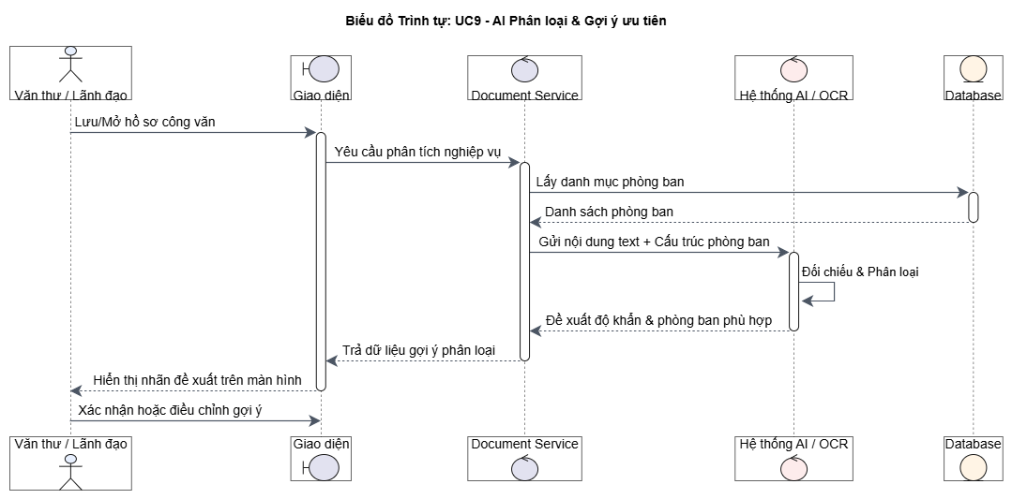

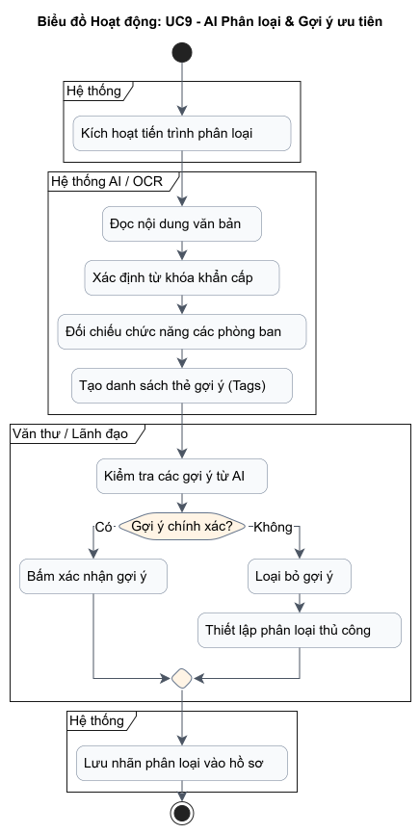

UC10_ AI Sinh dự thảo phản hồi

Mô tả use case UC10
Use case: UC10: AI Sinh dự thảo phản hồi
Mục đích: | Rút ngắn thời gian soạn thảo văn bản phản hồi thông qua sự hỗ trợ của trí tuệ nhân tạo
Mô tả: | Hệ thống AI / OCR tự động tạo công văn trả lời dựa trên nội dung công văn gốc và ý kiến chỉ đạo ngắn của Lãnh đạo, đảm bảo chuẩn thể thức văn bản hành chính nhà nước
Tác nhân: | Chuyên viên, Hệ thống AI / OCR
Điều kiện trước: | Chuyên viên đã tiếp nhận nhiệm vụ từ Lãnh đạo và hệ thống đã lưu trữ nội dung công văn gốc cùng ý kiến chỉ đạo
Điều kiện sau: | Một bản dự thảo văn bản phản hồi được tạo ra và lưu nháp trên hệ thống để Chuyên viên có thể chỉnh sửa tiếp
Luồng sự kiện chính (Basic flows) | - Chuyên viên mở giao diện chi tiết công việc được giao.  - Chuyên viên bấm nút "Tạo dự thảo bằng AI".  - Hệ thống tổng hợp nội dung văn bản gốc và ý kiến chỉ đạo, gửi yêu cầu tới Hệ thống AI / OCR.  - Hệ thống AI / OCR sinh ra nội dung văn bản theo đúng thể thức hành chính. Giao diện hiển thị bản dự thảo trong trình soạn thảo văn bản.  - Chuyên viên đọc lại, hiệu chỉnh các chi tiết cần thiết và nhấn lưu
Luồng sự kiện phụ (Alternative Flows): | Nếu ý kiến chỉ đạo quá ngắn hoặc nội dung gốc không đầy đủ khiến Hệ thống AI / OCR không thể sinh văn bản hợp lý, hệ thống trả về thông báo lỗi hoặc sinh ra một bộ khung văn bản trống để Chuyên viên tự điền

Biểu đồ
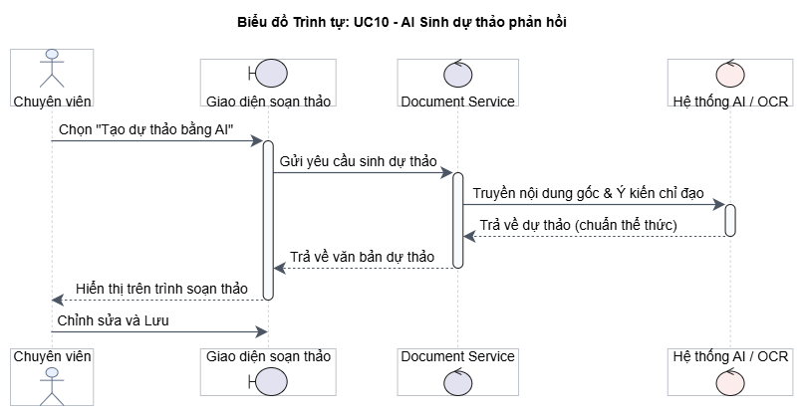

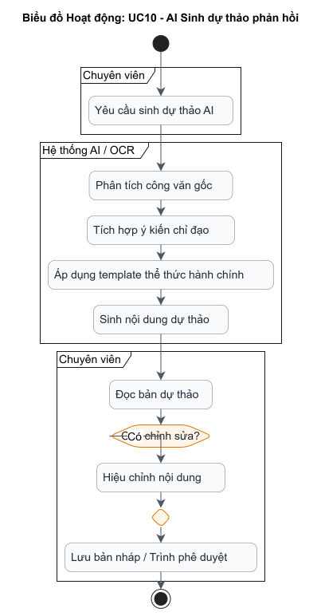

UC11_ Xem Dashboard báo cáo thống kê

Mô tả use case UC11
Use case: Xem Dashboard báo cáo thống kê
Mục đích: | Giúp ban lãnh đạo giám sát và đánh giá tình hình xử lý công việc của toàn cơ quan một cách trực quan, theo thời gian thực
Mô tả: | Hệ thống cung cấp giao diện bảng điều khiển hiển thị số liệu thời gian thực về tổng lượng công văn, tỷ lệ và danh sách văn bản đúng hạn/quá hạn theo cá nhân và phòng ban
Tác nhân: | Lãnh đạo, Hệ thống AI / OCR (đóng vai trò Service tổng hợp)
Điều kiện trước: | Lãnh đạo đã đăng nhập vào hệ thống và được cấp quyền xem báo cáo thống kê
Điều kiện sau: | Màn hình Dashboard hiển thị đầy đủ các biểu đồ và số liệu tương ứng
Luồng sự kiện chính (Basic flows) | - Lãnh đạo chọn chức năng "Báo cáo thống kê" trên thanh menu.  - Giao diện gửi yêu cầu truy xuất dữ liệu tổng hợp đến backend.  - Hệ thống AI / OCR thực hiện tính toán, tổng hợp các chỉ số (tổng công văn, tỷ lệ đúng hạn/quá hạn) từ CSDL.  - Trả dữ liệu về giao diện và vẽ các biểu đồ trực quan (tròn, cột, danh sách)
Luồng sự kiện phụ (Alternative Flows): | Nếu dữ liệu quá lớn gây nghẽn kết nối cơ sở dữ liệu, hệ thống sẽ hiển thị thông báo "Đang tải..." lâu hơn hoặc báo lỗi "Không thể tải số liệu, vui lòng thử lại sau"

Biểu đồ

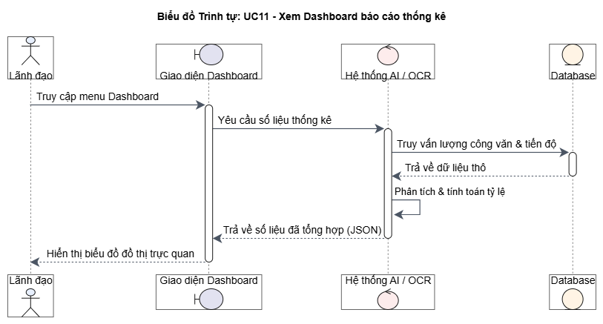

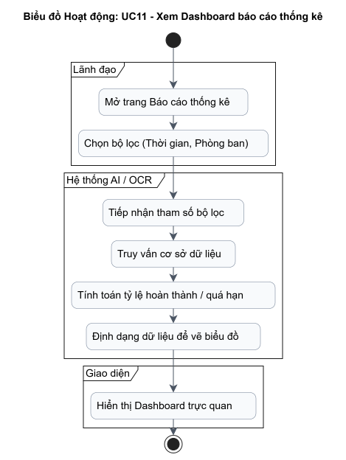

UC12_ Nhận dạng ký tự quang học (OCR)

Mô tả use case UC12
Use Case: Nhận dạng ký tự quang học (OCR)
Mục đích: | Chuyển đổi dữ liệu từ dạng hình ảnh sang dạng văn bản điện tử để phục vụ việc trích xuất và phân tích nội dung bởi AI
Mô tả: | Hệ thống AI / OCR tự động đọc, nhận diện hình ảnh và chuyển đổi văn bản từ tệp hình ảnh scan, PDF hình ảnh chất lượng không đồng đều thành định dạng văn bản số thô (plain text) để cung cấp cho mô hình AI xử lý
Tác nhân: | Văn thư, Hệ thống AI / OCR
Điều kiện trước: | Tệp tài liệu (PDF, JPG, PNG) đã được Văn thư tải lên hệ thống thành công
Điều kiện sau: | Nội dung của tài liệu được chuyển đổi thành văn bản dạng text và lưu trữ vào CSDL hệ thống
Luồng sự kiện chính (Basic flows) | - Khi Văn thư hoàn tất tải tệp, hệ thống nền tự động đẩy tệp vào hàng đợi xử lý OCR.  - Hệ thống AI / OCR quét qua từng trang của tài liệu để nhận diện chữ viết.  - Hệ thống AI / OCR chuyển đổi hình ảnh thành văn bản thô (plain text)  - Hệ thống lưu chuỗi văn bản thô vào cơ sở dữ liệu, gắn với hồ sơ công văn.  - Kích hoạt luồng thông báo hoàn thành số hóa
Luồng sự kiện phụ (Alternative Flows): | Nếu chất lượng ảnh quá mờ, độ phân giải thấp khiến Hệ thống AI / OCR không thể nhận diệnđược ký tự nào, hệ thống sẽ đánh dấu tệp là "Không thể đọc" và thông báo cho Văn thư yêu cầu tải lên bản scan rõ nét hơn

Biểu đồ
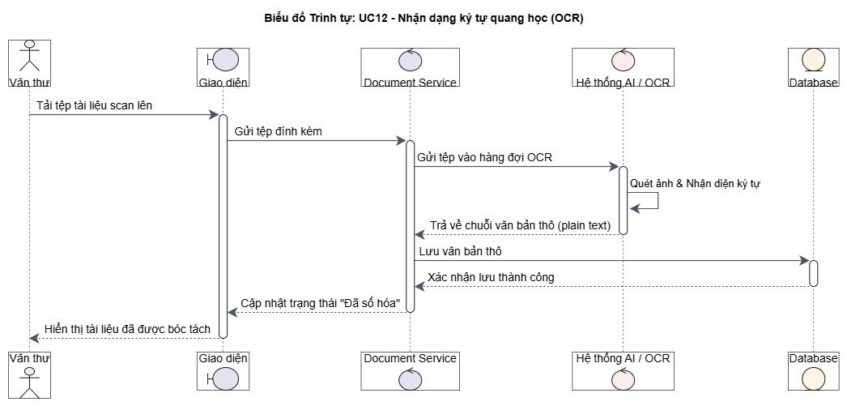

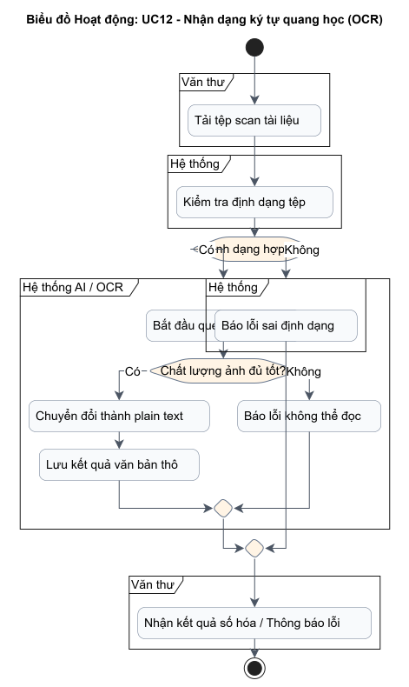

CÁC THÔNG TIN HỖ TRỢ KHÁC

Yêu cầu phi chức năng (NFR)
- Hiệu năng (Performance):
  - Hệ thống phải xử lý truy vấn và trả về danh sách kết quả tìm kiếm, tra cứu văn bản trong thời gian dưới 1.5 giây.
  - Tốc độ tải các trang giao diện cơ bản (danh sách công văn, chi tiết hồ sơ) phải dưới 2 giây trong điều kiện mạng thông thường.
  - Các tác vụ tốn nhiều thời gian xử lý như phân tích văn bản, gọi AI hoặc đọc file scan (OCR) bắt buộc phải được xử lý ở chế độ bất đồng bộ (chạy ngầm), không làm gián đoạn thao tác hoặc gây đơ giao diện người dùng.
- Bảo mật và An toàn thông tin (Security):
  - Kiểm soát quyền truy cập: Hệ thống phải kiểm soát truy cập nghiêm ngặt theo 3 vai trò (Văn thư, Lãnh đạo, Chuyên viên), phòng ban và nhiệm vụ được phân công; đảm bảo người dùng chỉ xem và thao tác trên các văn bản thuộc phạm vi thẩm quyền.
  - Bảo vệ tài liệu mật: Các văn bản có cấp độ MẬT bắt buộc phải được xử lý bằng mô hình AI nội bộ (Local AI) chạy offline, tuyệt đối không yêu cầu kết nối Internet và không truyền dữ liệu ra các dịch vụ AI bên ngoài.
  - Bảo vệ dữ liệu: Mật khẩu người dùng bắt buộc phải được mã hóa một chiều an toàn trước khi lưu vào cơ sở dữ liệu. Toàn bộ lưu lượng truyền tải trên mạng phải qua giao thức HTTPS.
  - Bảo vệ tệp đính kèm: Ngăn chặn tuyệt đối việc người dùng không có thẩm quyền truy cập trực tiếp vào đường dẫn tệp đính kèm.
- Khả năng tích hợp và Tương thích AI:
  - Tính độc lập của mô hình: Thành phần tích hợp AI phải được thiết kế độc lập với logic nghiệp vụ quản lý công văn, cho phép linh hoạt chuyển đổi giữa mô hình AI nội bộ hoặc dịch vụ AI đám mây mà không ảnh hưởng đến các chức năng cốt lõi.
  - Độ chính xác trích xuất: Chức năng AI trích xuất thông tin văn bản hành chính từ các bản rõ nét phải đảm bảo độ chính xác đạt tối thiểu 90% – 95% để giảm thiểu tối đa thời gian đối soát thủ công của Văn thư.
  - Nguyên tắc an toàn dữ liệu AI: AI chỉ đóng vai trò trợ lý hỗ trợ nội dung; hệ thống không tự động phát hành công văn ra ngoài khi chưa có hành động phê duyệt của người dùng có thẩm quyền.
- Tính khả dụng và Trải nghiệm người dùng (Usability):
  - Giao diện người dùng phải đơn giản, trực quan, thao tác rõ ràng và phù hợp với nghiệp vụ hành chính.
  - Giao diện được thiết kế dạng Responsive, đảm bảo hiển thị tối ưu trên màn hình máy tính để bàn (PC) của Văn thư, Chuyên viên và thiết bị di động/máy tính bảng (Tablet) khi Lãnh đạo đi công tác.
- Khả năng bảo trì và Độ tin cậy (Reliability & Maintainability):
  - Phân tách rõ ràng giữa giao diện (Frontend) và xử lý nghiệp vụ (Backend) thông qua API chuẩn hóa để thuận tiện cho việc kiểm thử, bảo trì và mở rộng hệ thống trong tương lai.
  - Hệ thống hỗ trợ cơ chế sao lưu (backup) cơ sở dữ liệu định kỳ để đảm bảo an toàn dữ liệu công văn.
  - Có cơ chế dự phòng hoạt động ổn định kể cả khi kết nối đến dịch vụ AI gặp sự cố gián đoạn.

Các quy tắc nghiệp vụ (Business Rules)
- Quy định tệp đính kèm: Các tệp văn bản tải lên hệ thống (công văn đến, công văn đi, dự thảo phản hồi) bắt buộc phải thuộc các định dạng cho phép (PDF, DOCX, JPG, PNG); dung lượng tối đa không vượt quá 50MB/tệp.
- Logic thiết lập thời hạn xử lý (Deadline): Khi Lãnh đạo ấn định hạn hoàn thành, thời gian này bắt buộc phải lớn hơn (nằm trong tương lai) so với thời điểm hiện tại và thời điểm tiếp nhận văn bản.
- Quy tắc cảnh báo và nhắc hạn: Hệ thống tự động phân loại trạng thái xử lý thành các mốc: Đúng hạn, Sắp đến hạn (khi thời gian giải quyết còn dưới 24 giờ) và Quá hạn; tự động gửi thông báo trực quan đến đúng Chuyên viên thụ lý và Lãnh đạo phụ trách.
- Quy tắc phân công xử lý: Quyền phân công văn bản và ấn định thời hạn xử lý thuộc quyền hạn duy nhất của Lãnh đạo. Văn thư và Chuyên viên không có thẩm quyền phân công thay.
- Nguyên tắc an toàn dự thảo phản hồi: Mọi nội dung công văn phản hồi do AI hỗ trợ tạo lập chỉ mang tính chất dự thảo; bắt buộc phải trải qua khâu đối soát, biên tập của Chuyên viên và phê duyệt của Lãnh đạo trước khi lưu trữ hoặc phát hành chính thức.

